El señor X trabaja como subalterno en una escuela pública de primaria. El director del centro ha organizado un simulacro con los bomberos del Consell de Mallorca y le pide que haga fotocopias de la documentación relativa a la seguridad del centro.

El director también le pide que prepare el salón de actos, ya que, una vez finalizado el simulacro, los bomberos darán una charla. Es el mes de abril y la temperatura de la sala ese día es de 24,5 ºC.

Durante la charla se empieza a notar olor a humo y se activa la alarma de antiincendios. Un cortocircuito ha provocado un pequeño fuego, localizado en un almacén de la escuela.

El director del centro pide al funcionario subalterno que se quede en la escuela hasta que se vayan los bomberos.

(Cada pregunta tiene una puntuación de 2 puntos)

1. ¿Debe tener este centro escolar un plan de autoprotección? ¿En qué consisten estos planes?

2. ¿Qué establece la normativa que regula la temperatura en lugares públicos? ¿Qué debería hacer el funcionario subalterno para cumplirla?

3. ¿Qué tipo de medidas se tienen que tomar en caso de incendio?

4. El funcionario subalterno considera que el director del centro no tiene potestad para pedirle que se quede fuera del horario lectivo y así se lo indica. ¿Es correcta su actitud? Razone la respuesta.

5. Describa el significado de los signos que aparecen a continuación (Conteste en la hoja de respuestas):

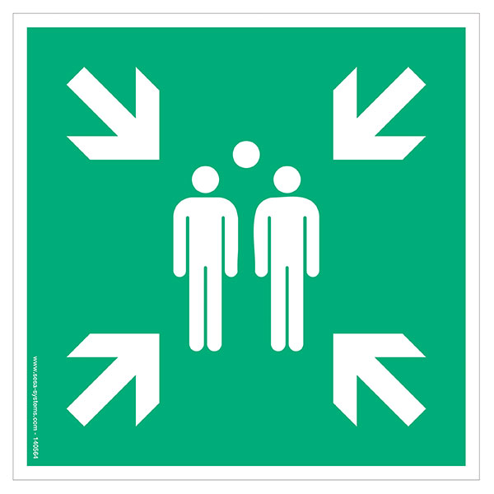
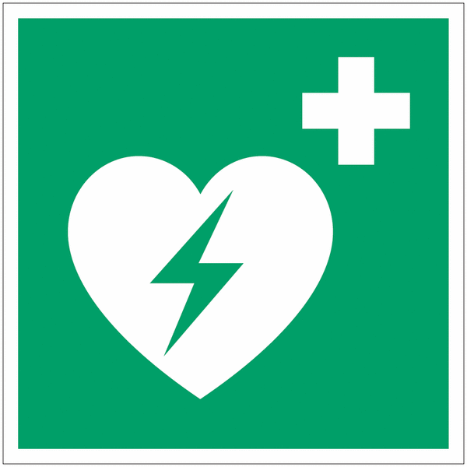

5.1. (Pictograma blanco sobre fondo verde)

5.2. (Pictograma blanco sobre fondo verde)

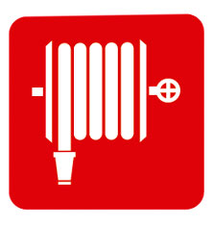
5.3. (Pictograma blanco sobre fondo rojo)


5.4. (Pictograma con la gota de agua azul y la mano de color beige)

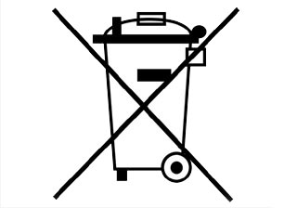
5.5. (Pictograma negro sobre fondo blanco)

